2026: mountainbikewedstrijd ‘6-uur van Halle’ – plan definitief (signalisatie)
Signalisatie:  : 2 : 2
nadarhek + dagslaper + E3 +: 1  : 1 : 1
nadarhek + dagslaper + C3 : 4  : 2 (Halle):1
nadarhek + dagslaper + C3 + uitgez. plaats. verkeer : 8  : 3 (WZC): 3
nadarhek +dagslaper + : 7  :6 (= 2 ↑ - 2 ↕ - 2 ↓) (WZC): 1
nadarhek + dagslaper + uitgez. plaats. verkeer + : 1  : 9

Let op:
- Pas enkelrichting in Halmolenweg vanaf frituur op dorpsplein.
- Extra nadarhek met verkeersbord driehoek met uitroepteken en onderbord ‘wielerwedstrijd’

2026: mountainbikewedstrijd ‘6-uur van Halle’ – bijkomende WO
- Kerkhofweg/ Halle-Velden: paaltje verwijderen – tijdens evenement
- kruispunt Halle-Velden en Meester Berghmansstraat verkeersbord F45b doorlopende straat - afdekken tijdens evenement
- parking WZC Halmolen: verkeersbord F19 - afdekken tijdens evenement – graag ook even parking checken of er nog signalisatie afgedekt moet worden. (parking is slechts toegankelijk langs een toerit – zie plan)
- omleidingsbordjes WZC niet vergeten
- in Halle-Velden ter hoogte van school Pierenbos → bord doorlopende weg afdekken
2026: mountainbikewedstrijd ‘6-uur van Halle’ – algemeen plan
Zie volgend pagina
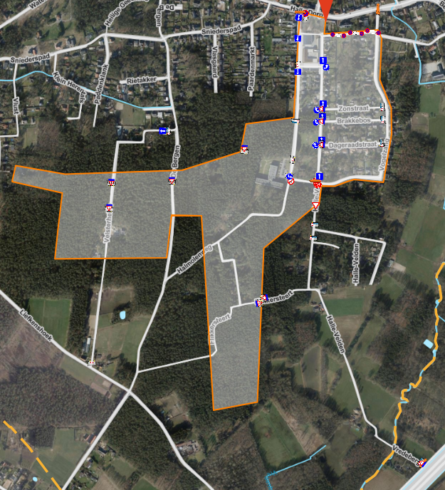

2026: detailplannen
